Preguntas sobre el ciclo del carbono y su flujo de energía
BIOCOMBUSTIBLES
Se entiende por biocombustible a aquellos combustibles que se obtienen de biomasa, es decir, de organismos recientemente vivos (como plantas) o sus desechos metabólicos (como estiércol).
Tanto los combustibles fósiles como los biocombustibles, tienen origen biológico. Toda sustancia susceptible de ser oxidada puede otorgar energía. Si esta sustancia procede de plantas, al ser quemada devuelve a la atmósfera dióxido de carbono que la planta tomó del aire anteriormente. Las plantas, mediante la fotosíntesis, fijan energía solar y dióxido de carbono en moléculas orgánicas. El petróleo es energía proveniente de fotosíntesis realizada hace millones de años concentrada. Al provenir de plantas de hace millones de años, su cantidad es limitada.
Recientemente los investigadores han demostrado gran interés por los biocombustibles, ya que la sustancia al ser quemada proviene de fotosíntesis reciente, por eso se afirma que la utilización de biocombustibles no tiene impacto neto en la cantidad de dióxido de carbono que hay en la atmósfera. Algunos la consideran energía renovable en el sentido que el ciclo de plantación y cosecha se podría repetir indefinidamente, teniendo en cuenta que no se agoten los suelos ni se contaminen los campos de cultivo; conclusión a la que llegó después de investigar el contenido de nutrientes en un terreno durante varias cosechas bajo dos tipos de uso del suelo: el monocultivo y la asociación de cultivos, en el primero, se cultiva la misma especie de planta y en la segunda, se cultivan dos o más especies de plantas.
- Según la definición de biocombustibles, se puede afirmar que estos:
- Provienen del petróleo.
- Se originaron por fosilización.
- Se producen a partir de bacterias capaces de sintetizar moléculas.
- Se generan de organismos recientes por sus procesos metabólicos.
La respuesta correcta es la D, porque literalmente en el texto se afirma que los biocombustible son aquellos combustibles que se obtienen de biomasa, es decir, de organismos recientemente vivos (como plantas) o sus desechos metabólicos (como estiércol).

- Al usar combustibles fósiles o derivados del petróleo, aumenta el CO₂ neto en la atmósfera, porque
- En su combustión se libera carbono fijado miles de años atrás durante la fotosíntesis.
- En su combustión se libera oxígeno capturado en miles de años durante la respiración.
- Durante la fotosíntesis toma el dióxido de carbono para formar azúcares en las plantas.
- Durante la fotosíntesis se captura el oxígeno de la atmósfera para obtener energía.
La respuesta correcta es la A, porque el petróleo es una energía proveniente de fotosíntesis realizada hace millones de años, y al regresarla actualmente a la atmosfera se está provocando que el dióxido de carbono aumente considerablemente.

- Se afirma que el uso de biocombustibles NO tiene impacto neto en la cantidad de CO₂ que hay en la atmósfera porque
- Durante el proceso de la fotosíntesis las plantas fijan el carbono de la atmósfera.
- Durante la combustión de la biomasa se libera dióxido de carbono a la atmósfera.
- Se obtiene de biomasa formada hace poco por el proceso de fotosíntesis.
- Se obtiene de organismos que formaron su masa hace miles de años atrás.
La respuesta correcta es la C, porque los biocombustibles son combustibles obtenidos de plantas actuales y la sustancia al ser quemada proviene de fotosíntesis reciente. Inclusive algunos investigadores la consideran energía renovable.
- De los siguientes esquemas el que representaría más correctamente la interdependencia entre plantas y animales con respecto al suministro de carbohidratos, oxígeno y dióxido de carbono es
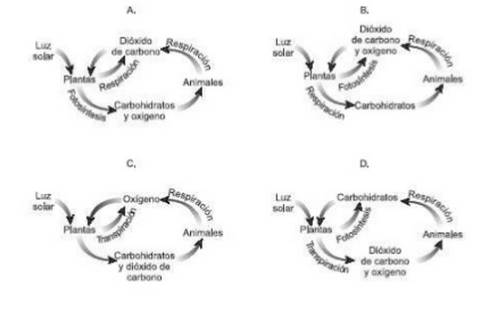
La respuesta correcta es la A, porque las plantas a través de la fotosíntesis transforman la luz solar y el dióxido de carbono en oxígeno y carbohidratos, los cuales son utilizados por los animales y tanto animales como plantas al respirar exhalan dióxido de carbono.
- En el esquema anterior se representa uno de los procesos fundamentales en los vegetales conocido como la respiración, donde el componente expresado como 1 y el lugar donde ésta ocurre son respectivamente:
a). luz y cloroplasto
b). oxígeno y mitocondria
c). clorofila y cloroplasto
d). gas carbónico y mitocondria
La respuesta correcta es la B, porque las mitocondrias son organeras encargadas de suministrarle a la célula la mayor parte de la energía necesaria para su actividad mediante la respiración celular, obteniendo así el oxígeno esencial para la fotosíntesis.

